一、 项目工程量概况
开发环境：Godot Engine 4.x (GDScript)
代码总量：约 3,451 行 (逻辑代码，不含场景描述)
二、 整体架构模块分解
模块名称 | 核心职责与技术点 | 核心文件位置
1. 核心底座（宇轩，豪爽） | 负责游戏全局状态初始化、场景切换、信号分发系统及对象池管理。 | Main.gd, SignalBus.gd, PoolManager.gd
2. UI 交互系统（宇轩） | 实现复古原木风全局样式、年轮选关逻辑、升级三选一及 HUD 实时反馈。 | AnnualRingMenu.gd, HUD.gd, UpgradeUI.gd
3. 刷怪算法（峻铭） | 怪物攻击逻辑 | WaveManager.gd
4. 战斗内核（豪爽） | 二维碰撞检测、技能释放逻辑映射、元素特效与粒子系统集成。 | SkillExecutor.gd
5. 表现层集成（峻铭） | 管理 3D 音效、背景音乐切换及树木因血量变化的五阶形态演进。 | AudioManager.gd, HUD.gd
三、 我的
1. 数据驱动中心 (GameData.gd)
构建了完整的敌人数值体系
实现了技能属性的字典映射系统，支持技能跨关卡继承与叠加逻辑。
开发了基于 JSON 的本地持久化存档系统，确保年轮进度与技能解锁的持久性。
2. 项目骨架设计
架构优势：设计并实施了SignalBus架构。
性能优化：参与主导了PoolManager的重构，解决了同屏怪物过多时的实例化卡顿问题。
3. UI（下面是两个主要的）
年轮界面渲染逻辑：实现了获取历史战利品图集、动态计算极坐标弧度、并将技能图片程序化挂载到对应年轮环带的功能。
复古木质 UI 系统：通过代码重写 StyleBox 属性，在没有现成贴图的情况下实现了高度统一的高质量仿木质感交互。

整体按顺序截图
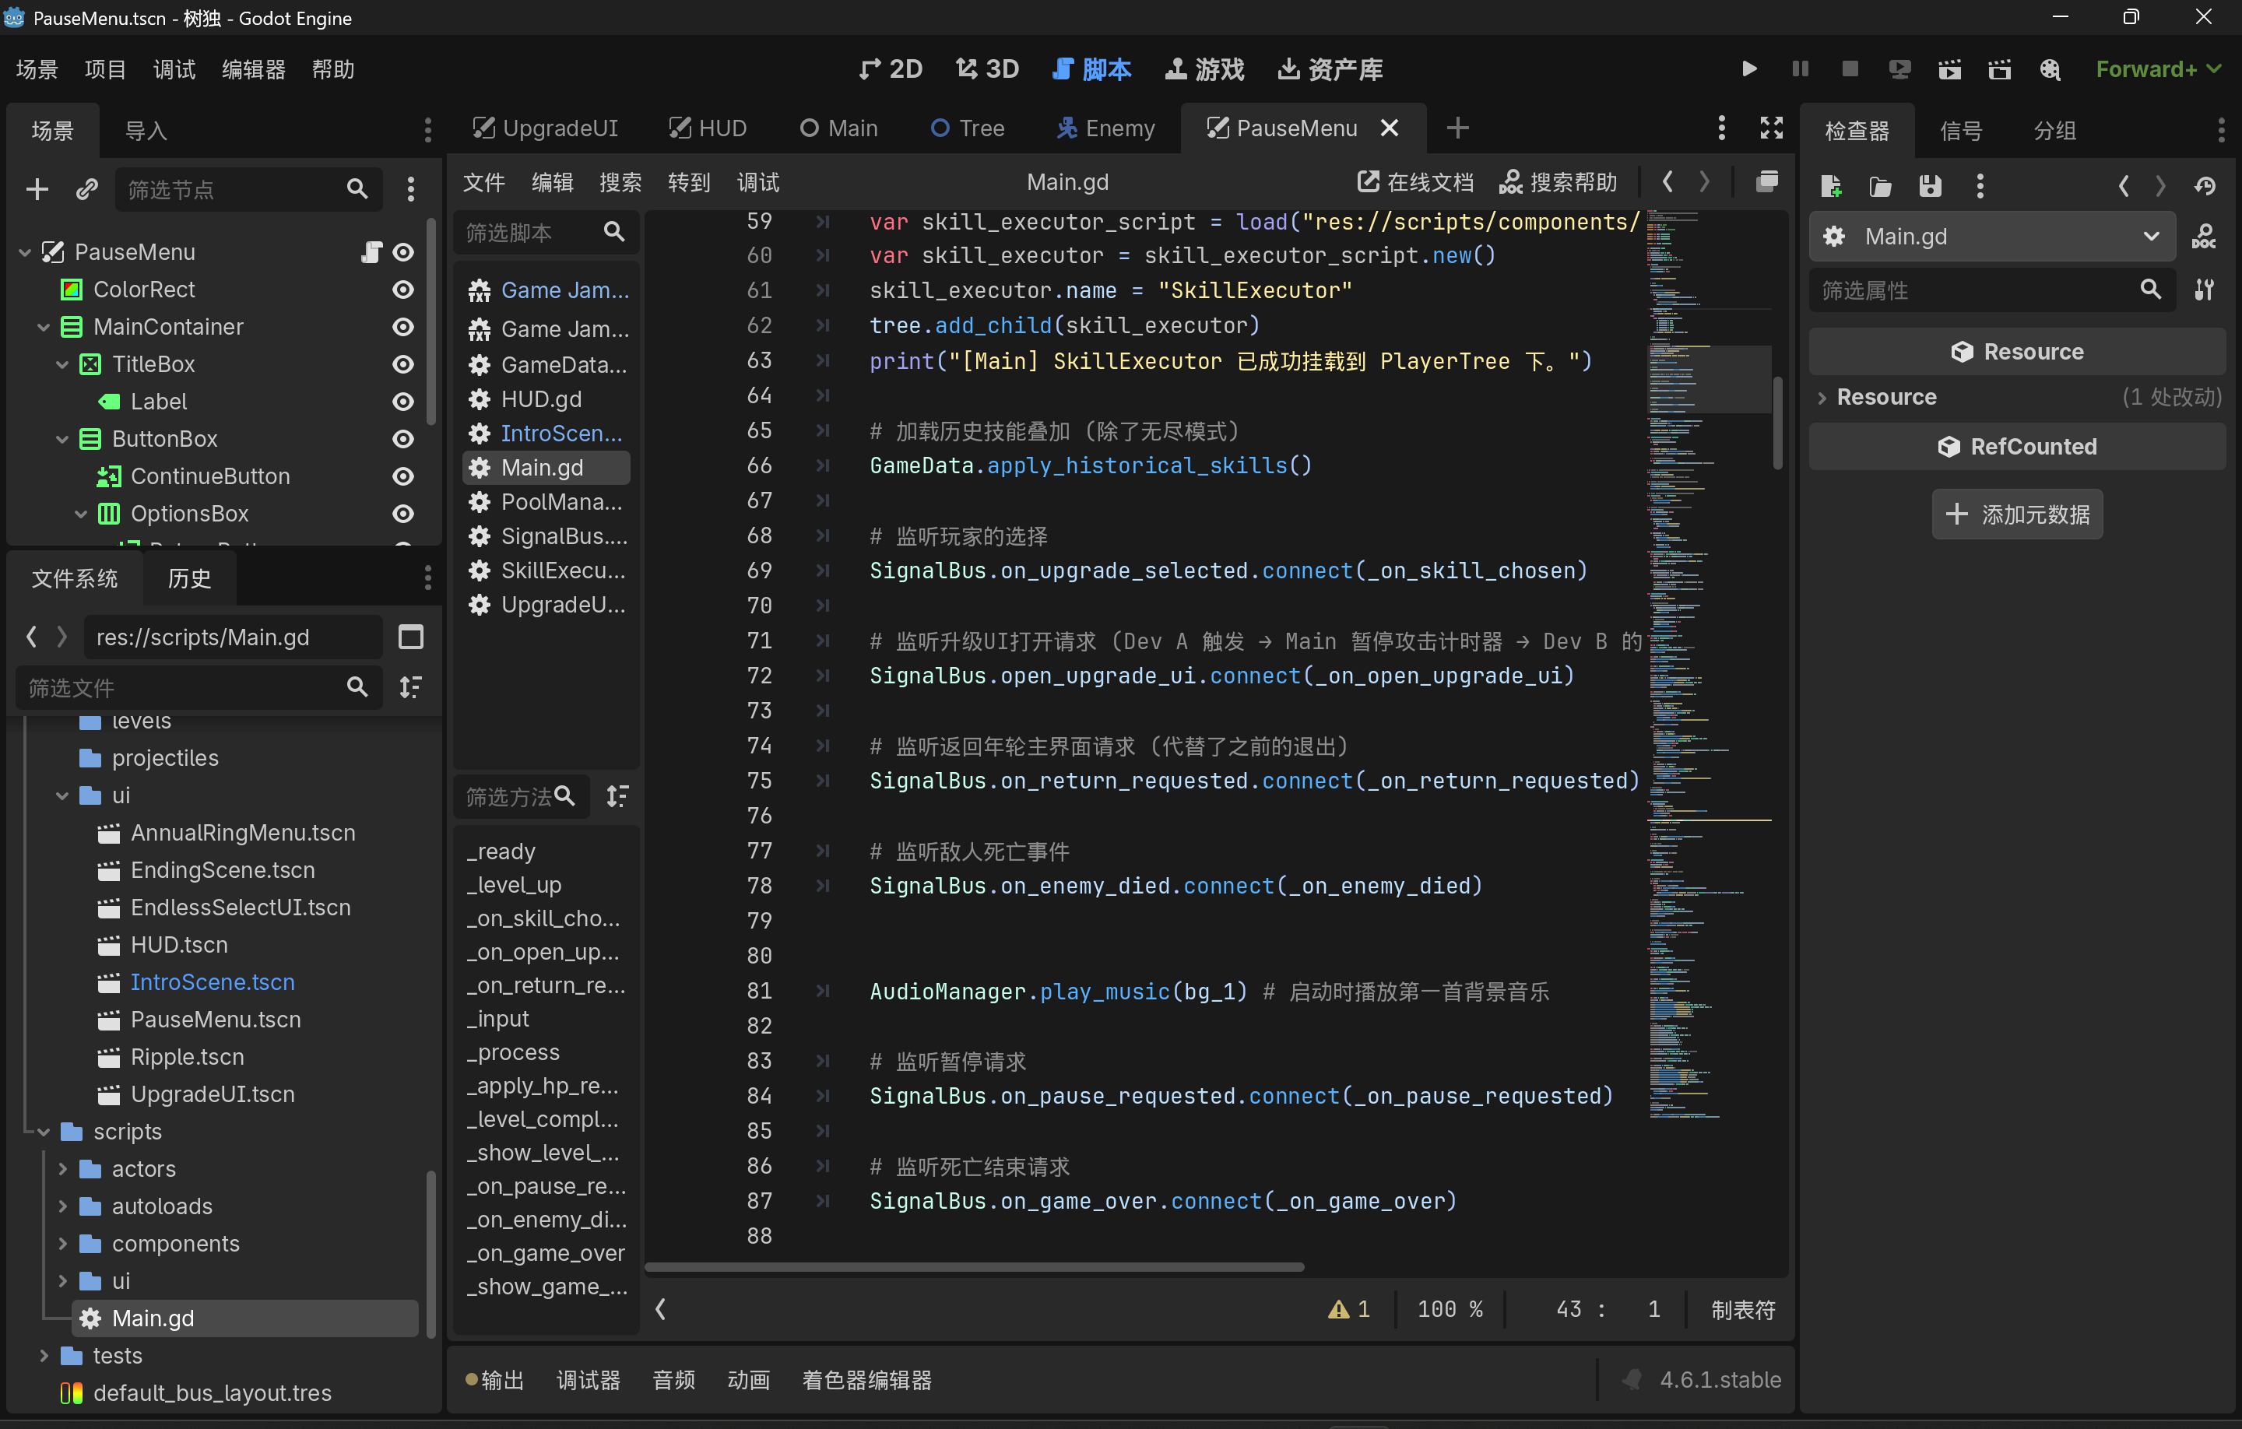
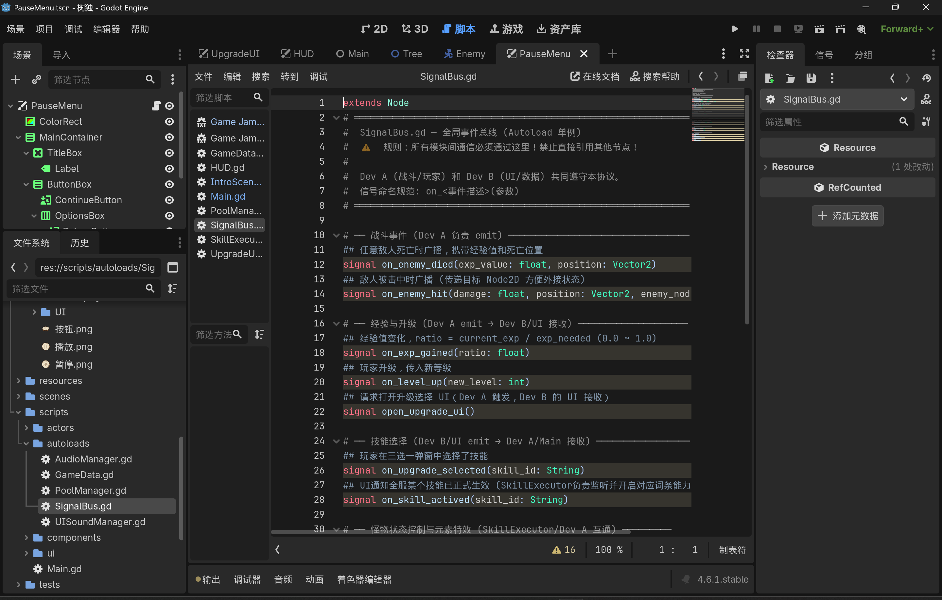
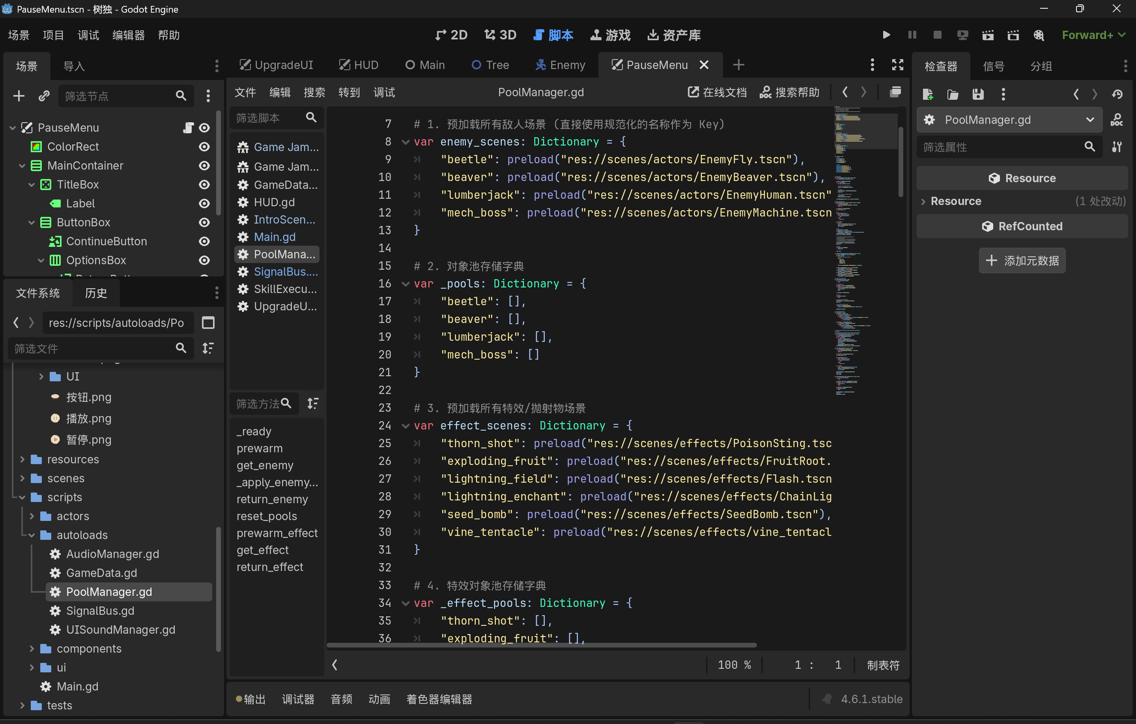
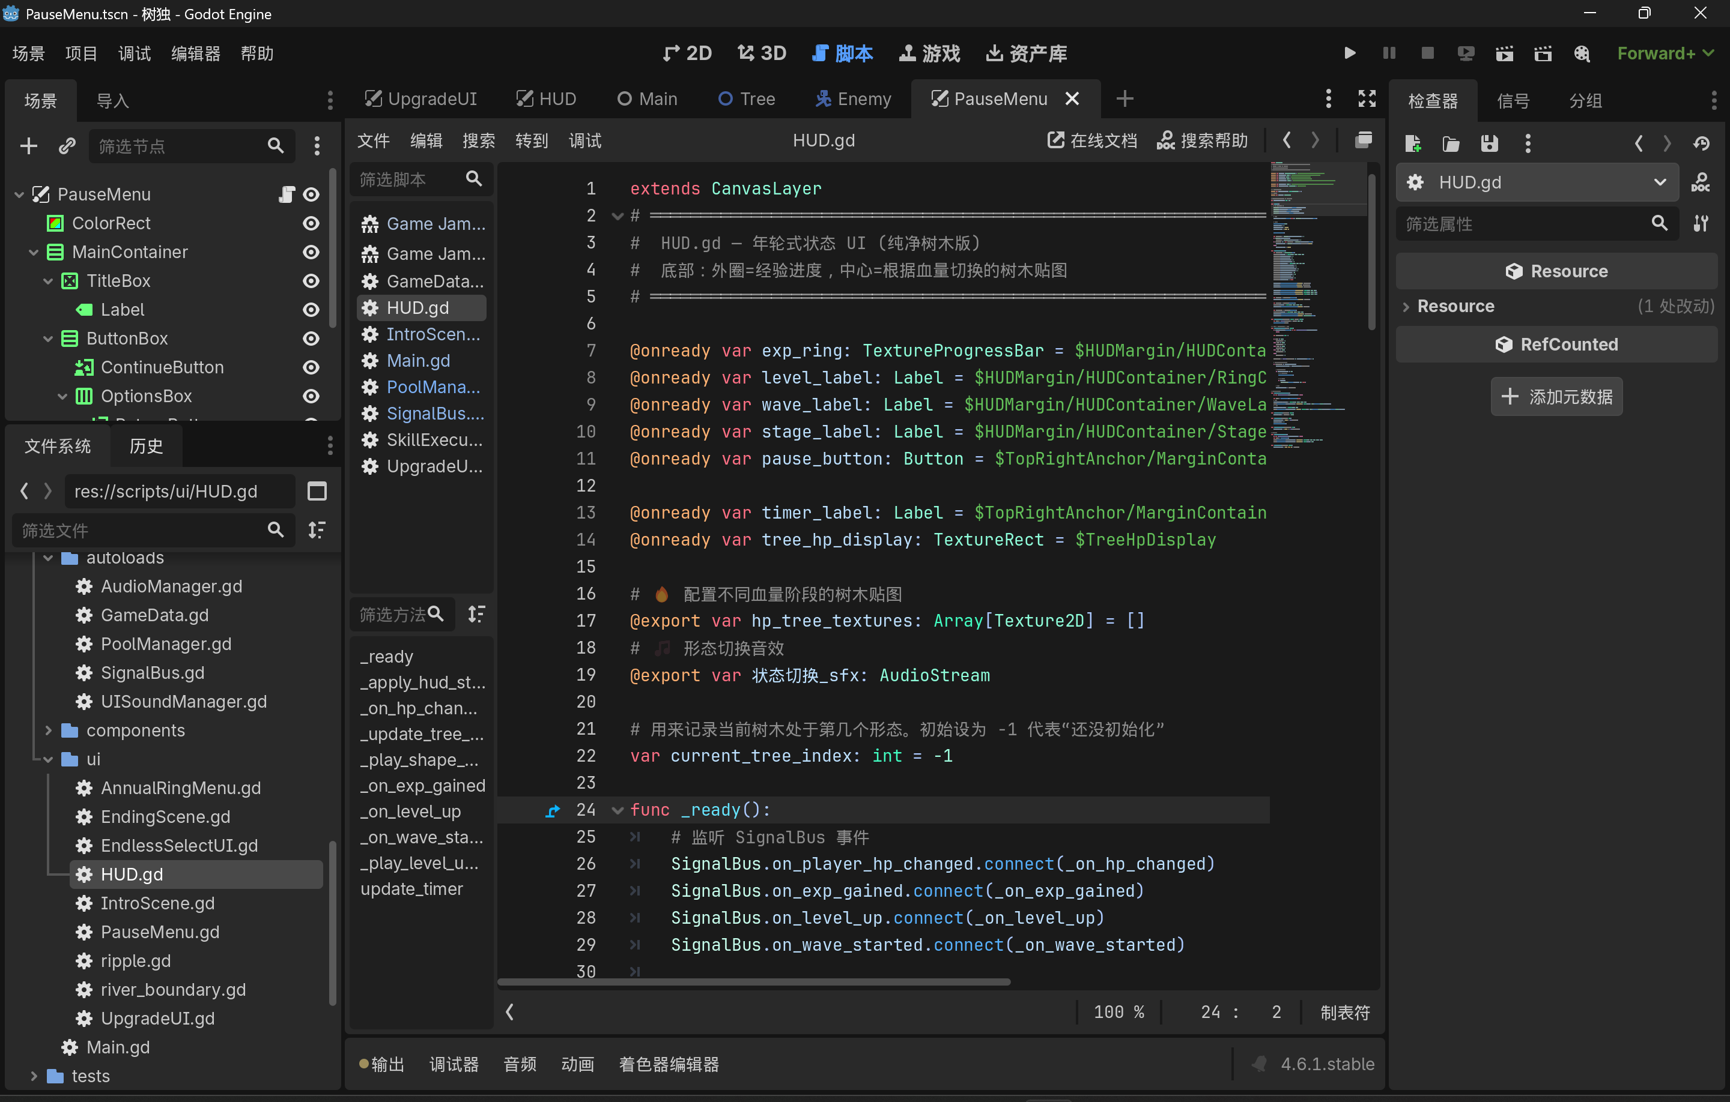
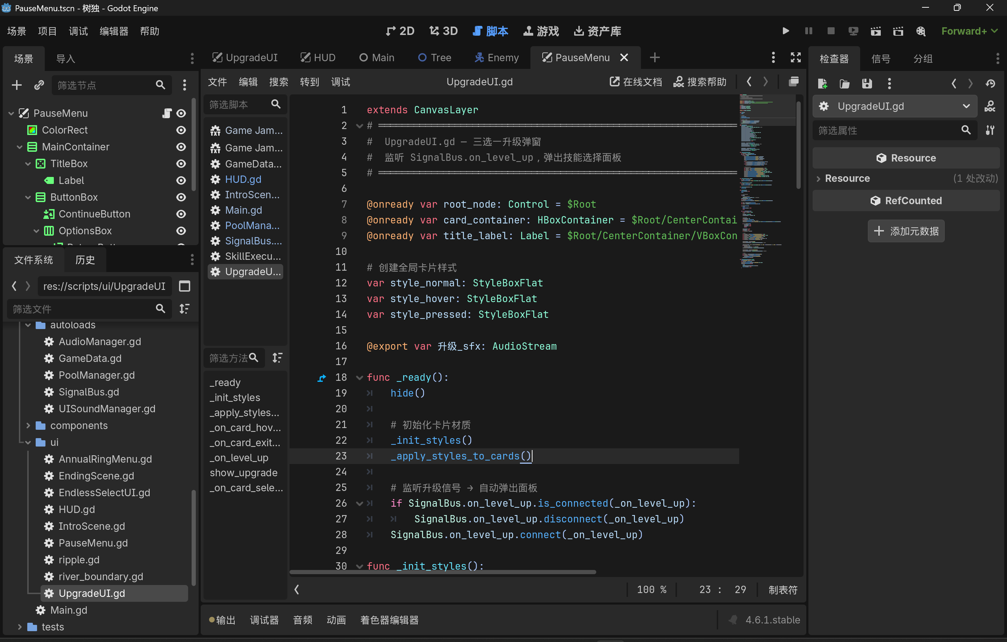
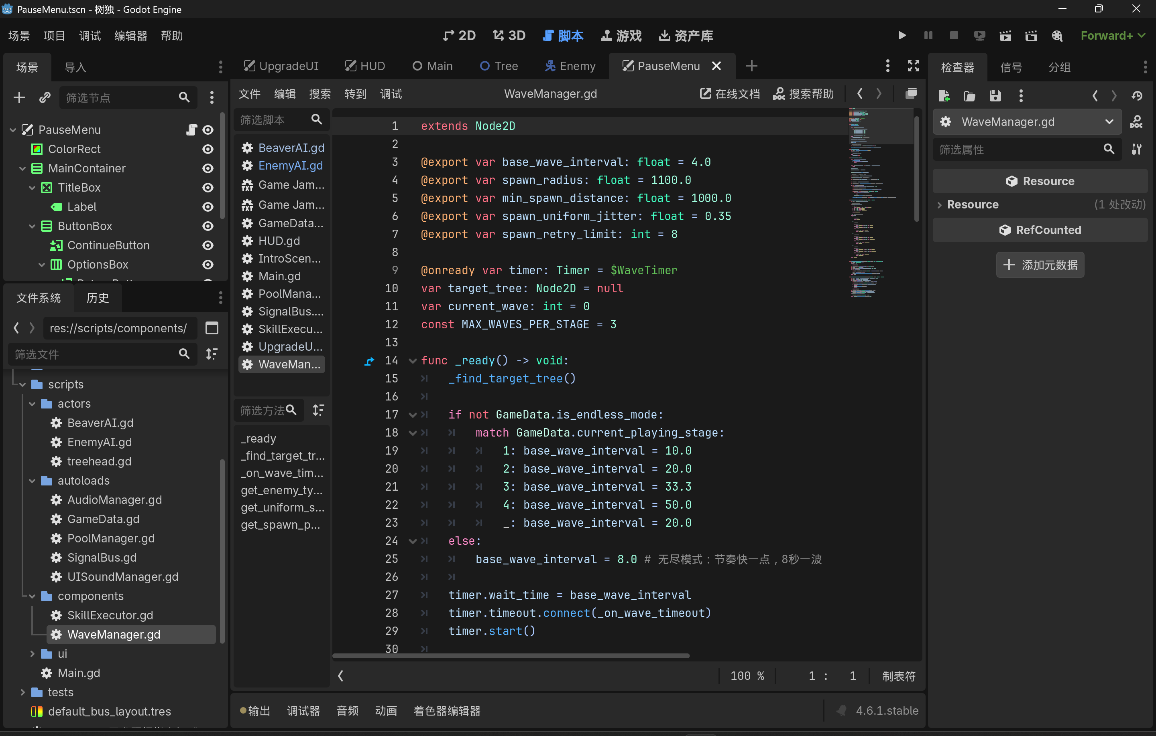
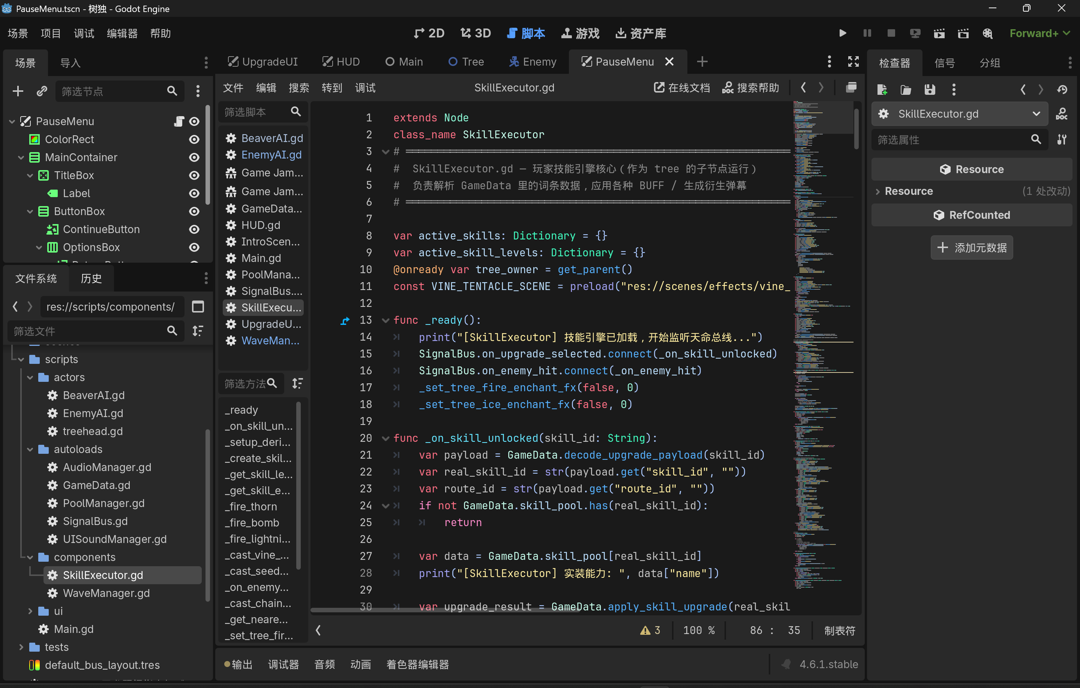
最后一个就用峻铭那张截图就可以，有音频的

